Université Ibn Khaldoun Tiaret
Faculté des Sciences de la Nature et de Vie
Département des Sciences de la Nature et de Vie Tiaret le 16/01/2024

2eme Licence : Agronomie EMD 1 : Physiologie végétale.
Nom………………………………Prénom :………………………………… Emargement……………

- Cocher la ou les bonnes réponses.

1- La concentration du CO2 dans l’atmosphère interne de la feuille contrôle l’ouverture de l’ostiole :
- Fortes concentrations de CO2 provoquent l’ouverture.
- Faible concentration de CO2 provoquent fermeture
- Faible concentration de CO2 provoquent l’ouverture.
- Toutes les réponses sans fausses

2- Transit de l’eau dans la tige est géré par
- Phénomène d’osmose
- Diffusion simple
- Les forces de capillarité + poussée radiculaire
- Toutes les réponses sans fausses

3- Transit horizontal de l’eau dans la racine est interrompue au niveau
- Cellule de Krantz
- symplasme
- Cadre Caspary
- Toutes les réponses sans fausses
4- Au niveau de l’endoderme la pression osmotique s’abaisse et le transport des ions est assuré par un transport passif.
- Vrai
- Faux

5- Durant le fonctionnement nocturne chez les plantes CAM les cellules fixent le CO2 sur
- phosphoglycolate
- Oxaloacetate
- PEP (PhosphoEnolPyruvate)
- Toutes les réponses sans fausses

6- Le schéma en Z de la photosynthèse chez les plantes suit le trajet des
- Protons
- Eléctrons + Protons
- Eléctrons
- Toutes les réponses sans fausses

7- La conversion externe réalisée lors de l’absorption d’un photon se traduit par
- Fluorescence
- Emission d’un électron
- Transmission de l’excitation
- Toutes les réponses sans fausses

8- La RubisCO est une Enzyme qui catalyse l’oxygénation du ribulose diphosphate pour donner
- deux phosphoglycérates
- deux phosphoglycolates
- phosphoglycérate et phosphoglycolate
- Toutes les réponses sans fausses

9- Pour l’ouverture des stomates : l’entrée du K⁺ dans le cytosol des cellules de gardes est assurée par
- Un cotransport avec des protons éjectés par une pompe H⁺-ATPase
- Un contre transport avec des protons éjectés par une pompe H⁺-ATPase.
- Un contre transport K⁺/Cl- par une pompe à Cl⁻
- Toutes les réponses sans fausses

10- Métabolisme des plantes en C4 se réalise dans les cellules de
- Mesophylle + parenchyme palissadique
- Mesophylle + la gaine péri vasculaire
- La gaine péri vasculaire + parenchyme palissadique
- Toutes les réponses sans fausses

- Décrire les étapes du cycle de Calvin et la régénération du Rubilose BP .
- Expliquer les différentes phases de la germination.
- Donner la définition des Macroéléments et les Oligoéléments et citer les principaux éléments de chacun

Université Ibn Khaldoun Tiaret
Faculté des Sciences de la Nature et de Vie
Département des Sciences de la Nature et de Vie Tiaret le 16/01/2024

2eme Licence : Agronomie EMD 1 : Physiologie végétale.
Nom………………………Prénom :……………………………………Emargement……………………

- Décrire les étapes du cycle de Calvin et la régénération du Rubilose BP
- Expliquer les différentes phases de la germination.
- Donner la définition des Macroéléments et les Oligoéléments et citer les principaux éléments de chacun
- Cocher la ou les bonnes réponses.

1- La conversion externe réalisée lors de l’absorption d’un photon se traduit par
- Fluorescence
- Emission d’un électron
- Transmission de l’excitation
- Toutes les réponses sans fausses

2- La RubisCO est une Enzyme qui catalyse l’oxygénation du ribulose diphosphate pour donner
- deux phosphoglycérates
- deux phosphoglycolates
- phosphoglycérate et phosphoglycolate
- Toutes les réponses sans fausses

3- Pour l’ouverture des stomates : l’entrée du K⁺ dans le cytosol des cellules de gardes est assurée par
- Un cotransport avec des protons éjectés par une pompe H⁺-ATPase
- Un contre transport avec des protons éjectés par une pompe H⁺-ATPase.
- Un contre transport K⁺/Cl- par une pompe à Cl⁻
- Toutes les réponses sans fausses

4- Métabolisme des plantes en C4 se réalise dans les cellules de
- Mesophylle + parenchyme palissadique
- Mesophylle + la gaine péri vasculaire
- La gaine péri vasculaire + parenchyme palissadique
- Toutes les réponses sans fausses
5- La concentration du CO2 dans l’atmosphère interne de la feuille contrôle l’ouverture de l’ostiole :
- Fortes concentrations de CO2 provoquent l’ouverture.
- Faible concentration de CO2 provoquent fermeture
- Faible concentration de CO2 provoquent l’ouverture.
- Toutes les réponses sans fausses

6- Transit de l’eau dans la tige est géré par
- Phénomène d’osmose
- Diffusion simple
- Les forces de capillarité + poussée radiculaire
- Toutes les réponses sans fausses

7- Transit horizontal de l’eau dans la racine est interrompue au niveau
- Cellule de Krantz
- symplasme
- Cadre Caspary
- Toutes les réponses sans fausses
8- Au niveau de l’endoderme la pression osmotique s’abaisse et le transport des ions est assuré par un transport passif.
- Vrai
- Faux

9- Durant le fonctionnement nocturne chez les plantes CAM les cellules fixent le CO2 sur
- phosphoglycolate
- Oxaloacetate
- PEP (PhosphoEnolPyruvate)
- Toutes les réponses sans fausses

10- Le schéma en Z de la photosynthèse chez les plantes suit le trajet des
- Protons
- Eléctrons + Protons
- Eléctrons
- Toutes les réponses sans fausses

Corrigé type

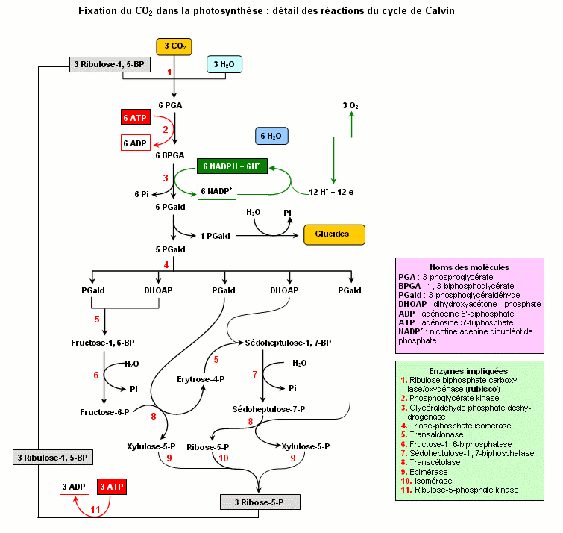
1.Éléments majeurs ou macroéléments
On en dénombre 9 : ce sont les éléments essentiels dont la plante a besoin en quantité relativement importante. Ce sont le carbone, l'hydrogène, l'oxygène et l'azote. Les trois premiers sont puisés dans l'air et dans l'eau. Le dernier, dans le sol (forme minérale) et dans l’air (cas des organismes fixateurs). Ces quatre éléments qui constituent la matière organique représentent plus de 90 % en moyenne de la matière sèche végétale. A ces éléments s’ajoutent le soufre, le phosphore, le calcium, le potassium et le magnésium.
On peut trouver souvent le Na, le Cl et le Si, mais ces derniers ne sont pas nécessaires à tous les végétaux (les halophytes).

2.Éléments mineurs ou oligoéléments
Les micro-éléments sont appelés ainsi non parce qu’ils sont moins importants pour la croissance des plantes, mais parce qu’ils sont requis en plus petites quantités.
- Ils sont au nombre de 6 : le fer, le manganèse, le zinc, le cuivre, le molybdène et le bore.
- Ces éléments n’ont une certaine utilité qu’à titre de cofacteurs des réactions enzymatiques.
Les micro-éléments sont très importants, aussi bien pour la croissance des plantes que pour la santé animale. Un manque de ces éléments nutritifs dans le sol ou dans les plantes peut nuire à la production autant qu’une carence d’un des macroéléments.

Expliquer les différentes phases de la germination.

.1. Phase 1 :
Ou phase d’imbibition, correspond à une forte hydratation des tissus, accompagnée d’une élévation de l’intensité respiratoire. Elle implique un mouvement d’eau dans le sens de potentiel hydrique décroissant. La graine de blé absorbe 50% de son poids de départ. L’imbibition est rapide et réversible.
.2. Phase 2 :
Encore appelée phase de germination sensu stricto, est caractérisé par une stabilisation de l’hydratation et de l’activité respiratoire à un niveau élevé. Durant cette phase, la graine peut être réversiblement hydratée et réhydratée sans dommage apparemment pour sa viabilité.
Elle est caractérisée par une diminution de l’entrée d’eau, l’hydratation des tissus et des enzymes est totale. La consommation en oxygène est stable. Durant cette phase, il y a reprise de la respiration et des activités métaboliques. La présence d’eau et d’oxygène permet l’activation des processus respiratoires et mitotiques. L’eau rend mobiles et actives les phytohormones hydrosolubles en stock dans la graine. C’est le cas des gibbérellines qui sont véhiculées vers la couche à aleurones où elles vont activer la synthèse d’hydrolases (telles que les α-amylases, les nucléases ou les protéinases) nécessaires à la dégradation des réserves, à la division et l’élongation cellulaire.
.3. Phase 3 :
Elle se caractérisée par une reprise de l’absorption d’eau et une élévation de la consommation d’oxygène puis très rapidement, on assiste à une reprise des divisions et grandissement cellulaire. À ce stade, la déshydratation des tissus cause la mort de la semence, la germination est terminée lorsque la radicule émerge les téguments de la graine. Chez le blé dur ce phénomène se caractérise en première étape par l’imbibition de la semence, ensuite la réactivation des enzymes et la dégradation des réserves assimilables par l’embryon. La radicule se dégage des enveloppes séminales.

